Pielikums

Rīgas iela 5, Aloja, zemes vienības kadastra apzīmējums; 6607 003 0099
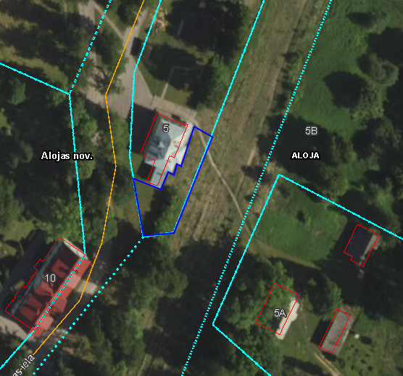

Iznomājamā zemes vienības daļa

